温馨提示：
此套题为Word版，请按住Ctrl,滑动鼠标滚轴，调节合适的观看比例，答案解析附后。关闭Word文档返回原板块。
综合质量评估(二)
(第一至第四章)
(120分钟 150分)
一、选择题(本大题共12小题,每小题5分,共60分.在每小题给出的四个选项中,只有一项是符合题目要求的)
1.直线x-y-1=0的倾斜角为 ( )
A.30° B.60° C.120° D.150°
【解析】选A.k==,所以倾斜角为30°.
2.(2016·青岛高一检测)如果直线ax+2y+2=0与直线3x-y-2=0平行,则系数a为 ( )
A.-3 B.-6 C.- D.
【解析】选B.直线ax+2y+2=0的斜率k₁=-;直线3x-y-2=0的斜率k₂=3.
当两直线平行时则可得k₁=k₂,即-=3,解得a=-6.
【补偿训练】已知直线Ax+By+C=0(ABC≠0)不经过第三象限,则A,B,C应满足
( )
A.AB>0,BC>0 B.AB>0,BC<0
C.AB<0,BC>0 D.AB<0,BC<0
【解析】选B.因为A,B,C均不为0,所以直线斜率存在且不为0,此时斜率k=-,纵截距b=-.直线不经过第三象限,所以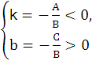⇒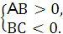
3.设l,m,n表示三条直线,α,β,γ表示三个平面,给出下列四个结论:
①若l⊥α,m⊥α,则l∥m;
②若m⊂β,n是l在β内的射影,m⊥l,则m⊥n;
③若m⊂α,m∥n,则n∥α;
④若α⊥γ,β⊥γ,则α⊥β.
其中正确的为 ( )
A.①② B.①②③ C.①②③④ D.③④
【解析】选A.①正确;②可用线面垂直证明,正确;③中,n可能在α内;④中,可能有α,β相交但不垂直或平行,故选A.
4.(2016·蚌埠高一检测)下列说法正确的是( )
A.底面是正多边形,侧面都是正三角形的棱锥是正棱锥
B.各个侧面都是正方形的棱柱一定是正棱柱
C.对角面是全等的矩形的直棱柱是长方体
D.两底面为相似多边形,且其余各面均为梯形的多面体必为棱台
【解析】选A.由正棱锥的定义可知A正确;
B不正确,例如各个侧面都是正方形的四棱柱的底面一定是菱形,但不一定是正方形,所以此时的四棱柱不一定是正四棱柱;
C不正确,对角面是全等的矩形的直棱柱的底面可能是等腰梯形;
D不正确,不能保证此多面体的各侧棱交于一点.
5.两圆x²+y²=9和x²+y²-8x+6y+9=0的位置关系是 ( )
A.相离 B.外切 C.内切 D.相交
【解题指南】两圆的位置关系主要看两圆的圆心距与两圆半径和与差的大小关系.当圆心距等于两圆半径差的绝对值时,两圆内切;当圆心距等于两圆半径和时,两圆外切;当圆心距大于两圆半径差的绝对值且小于两圆半径和时,两圆相交;当圆心距小于两圆半径差的绝对值时,两圆内含;当圆心距大于两圆半径和时,两圆外离.
【解析】选D.圆x²+y²=9的圆心为O(0,0),半径r=3;
将x²+y²-8x+6y+9=0变形可得(x-4)²+(y+3)²=16,
可知其圆心为C(4,-3),半径为R=4.
圆心距|OC|=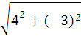=5,
因为R-r=1<|OC|=5<7=R+r,所以两圆相交.
6.(2016·大同高一检测)有下列说法:
①梯形的四个顶点在同一个平面内;
②三条平行直线必共面;
③有三个公共点的两个平面必重合.
其中正确的个数是 ( )
A.0 B.1 C.2 D.3
【解析】选B.①正确,因为梯形中有两边平行,而两平行线只确定一个平面;
②不正确,三条平行线可能共面也可能异面,如直三棱柱的三条侧棱;
③不正确;当三点不共线时两平面必重合,当三点共线时两平面不一定重合.
所以正确的只有1个,故B正确.
【误区警示】本题主要考查共面问题.由公理2可知不共线的三点确定一个平面,公理中强调的三点不共线,所以在做题时一定要考虑三点的位置关系,否则极易出错.
7.某三棱锥的三视图如图所示,该三棱锥的表面积是 ( )
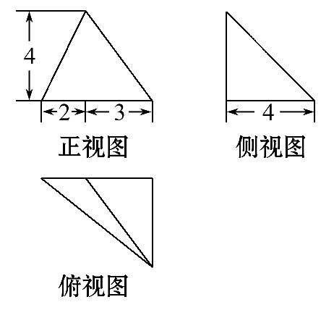
A.28+6 B.30+6
C.56+12 D.60+12
【解析】选B.根据三视图复原的几何体如图:
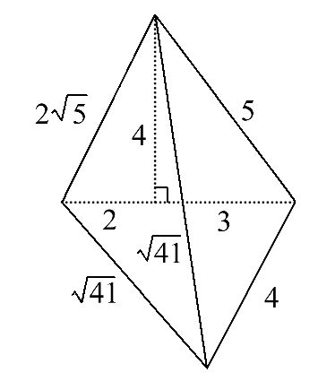
所以该棱锥的表面积为3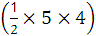+×2×=30+6.
【误区警示】解题时要看清楚是求表面积还是求体积,否则很容易出现错误.本题先根据三视图判断几何体的结构特征,再计算出几何体的表面积即可.
【补偿训练】某四棱锥的三视图如图所示,该四棱锥的体积为__________.
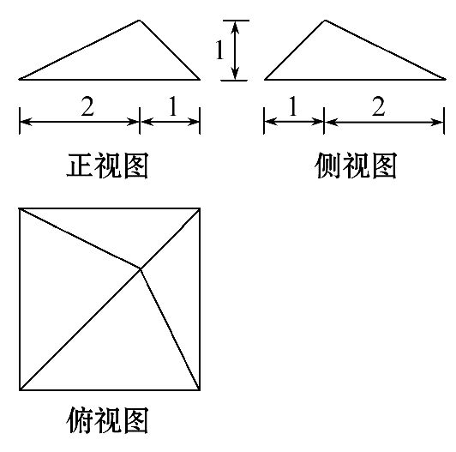
【解析】由三视图可知此四棱锥的底面是边长是3的正方形,所以底面面积S=3×3=9,
由三视图可知此四棱锥的高h=1.
所以此四棱锥的体积V=Sh=×9×1=3.
答案:3
8.(2016·沧州高一检测)已知圆C的标准方程为x²+y²=1,直线l的方程为y=k(x-2),若直线l和圆C有公共点,则实数k的取值范围是 ( )
A.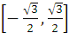 B.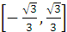
C.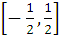 D.[-1,1]
【解析】选B.圆心C到直线l的距离d=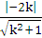,因为直线l和圆C有公共点,所以d=≤1,解得-≤k≤.
9.设直三棱柱ABC-A₁B₁C₁的体积为V,点P,Q分别在侧棱AA₁,CC₁上,且PA=QC₁,则四棱锥B-APQC的体积为 ( )
A.V B.V
C.V D.V
【解析】选C.因为ABC-A₁B₁C₁为直三棱柱,且PA=QC₁,所以S_{梯形APQC}=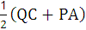·AC
=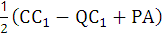·AC=CC₁·AC=.所以V_{B-APQC}==
=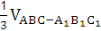=V.
10.(2016·哈尔滨高一检测)如图所示,点P在正方形ABCD所在平面外,PA⊥平面ABCD,PA=AB,则PB与AC所成的角= ( )
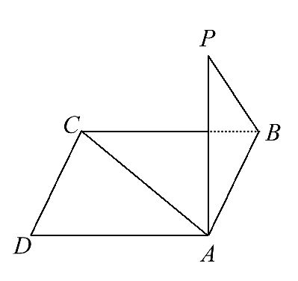
A.90° B.60° C.45° D.30°
【解析】选B.将其还原成正方体ABCD-PQRS,连接SC,AS,则PB∥SC,
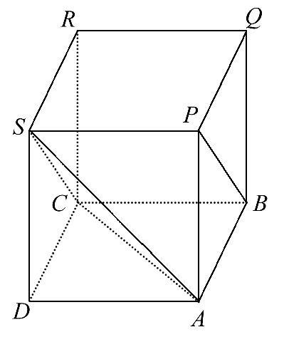
所以∠ACS(或其补角)是PB与AC所成的角.
因为△ACS为正三角形,
所以∠ACS=60°,
所以PB与AC所成的角是60°.
11.正三角形ABC的边长为2,将它沿高AD翻折,使点B与点C间的距离为,此时四面体ABCD外接球表面积为 ( )
A.7π B.19π C.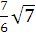π D.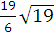π
【解析】选A.根据题意可知三棱锥D-ABC中BD⊥AD,DC⊥DA,△BCD是等腰三角形,它的外接球就是它扩展为三棱柱的外接球,如图所示,三棱柱的底面中心连线的中点到顶点的距离,就是球的半径,而且AD=,三棱柱中,底面边长为1,1,,可得其外接圆的半径为1,
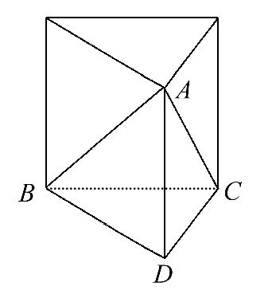
所以球的半径为r=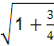=,
四面体ABCD外接球表面积为:4π×=7π.
12.(2016·海口高一检测)在如图所示的空间四边形ABCD中,E,F,G,H分别是AB,BC,CD,AD的中点,则图中存在线面平行关系的对数为 ( )
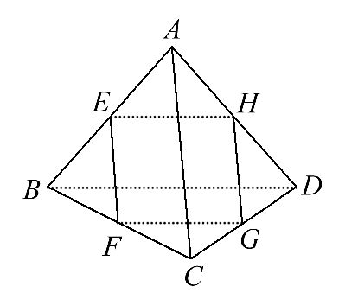
A.2对 B.4对 C.6对 D.8对
【解题指南】证明线面平行最主要的方法是用线面平行的判定定理,其次是用面面平行证线面平行.证线面平行的关键是证线线平行,证明线线平行的常用方法有:中位线,平行四边形,平行线分线段成比例的逆定理等.
【解析】选C.E,F分别为AB,BC的中点,所以EF∥AC,
又EF⊄面ACD,AC⊂面ACD,
所以EF∥面ACD.
同理可得HG∥面ABC,
EH∥面BCD,FG∥面ABD.
又E,F分别为AB,BC的中点,
所以EF∥AC,
同理可得HG∥AC,所以EF∥HG,
所以E,F,G,H四点共面.
又EF∥AC,AC⊄面EFGH,EF⊂面EFGH,
所以AC∥面EFGH,
同理可得BD∥面EFGH,
所以共可得6对线面平行.
二、填空题(本大题共4小题,每小题5分,共20分.请把正确答案填在题中横线上)
13.点(5,-3)到直线x+2=0的距离等于________.
【解析】点(5,-3)到直线x+2=0即x=-2的距离为d=5-(-2)=7.
答案:7
【补偿训练】直线l₁:x+y-1=0和l₂:3x+ay+2=0垂直,则实数a的值为________.
【解析】由两直线垂直得-·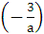=-1,故a=.
答案:
14.(2016·开封高一检测)点P(4,-2)与圆x²+y²=4上任一点连线的中点的轨迹方程是__________.
【解析】设中点为M,所以圆上的点为,代入圆的方程得+=4,所以+=1.
答案:(x-2)²+(y+1)²=1.
【补偿训练】过点(2,1)且在x轴上的截距是在y轴上截距的两倍的直线的方程为__________.
【解析】当直线在两轴上的截距都是零的时候,即直线过坐标原点时,直线方程是x-2y=0,当直线不过坐标原点时,设直线方程为+=1,即x+2y-2b=0,将点(2,1)代入得b=2,所以直线的方程是x+2y-4=0,所以所求的直线方程是x-2y=0或x+2y-4=0.
答案:x-2y=0或x+2y-4=0
15.(2016·济南高一检测)已知圆C:(x-a)²+(y-a)²=1(a>0)与直线y=3x相交于P,Q两点,则当△CPQ的面积最大时,实数a的值为__________.
【解析】由题意可知△CPQ的面积等于sin∠PCQ,所以当∠PCQ=90°时,△CPQ的面积最大,此时圆心到直线y=3x的距离为,因此=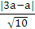,解得a=±,因为a>0,所以a=.
答案:
16.(2016·杭州高一检测)下面结论中,正确的个数为__________.
①当直线l₁和l₂斜率都存在时,一定有k₁=k₂⇒l₁∥l₂;
②如果两条直线l₁与l₂垂直,则它们的斜率之积一定等于-1;
③已知直线l₁:A₁x+B₁y+C₁=0,l₂:A₂x+B₂y+C₂=0(A₁,B₁,C₁,A₂,B₂,C₂为常数),若直线l₁⊥l₂,则A₁A₂+B₁B₂=0;
④点P(x₀,y₀)到直线y=kx+b的距离为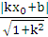;
⑤直线外一点与直线上一点的距离的最小值就是点到直线的距离;
⑥若点A,B关于直线l:y=kx+b(k≠0)对称,则直线AB的斜率等于-,且线段AB的中点在直线l上.
【解析】对于①,若直线l₁,l₂的斜率存在且相等,则l₁与l₂平行或重合,故①错误;对于②,若直线l₁⊥l₂,则它们的斜率之积为-1,或一个为0一个不存在,故②错误;对于③,已知直线l₁:A₁x+B₁y+C₁=0,l₂:A₂x+B₂y+C₂=0(A₁,B₁,C₁,A₂,B₂,C₂为常数),若直线l₁⊥l₂,则A₁A₂+B₁B₂=0.故③正确;对于④,点P(x₀,y₀)到直线y=kx+b,即kx-y+b=0的距离为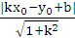,不是,故④错误;对于⑤,直线外一点与直线上一点的距离的最小值就是点到直线的距离,故⑤正确;对于⑥,若点A,B关于直线l:y=kx+b(k≠0)对称,则直线AB的斜率等于-,且线段AB的中点在直线l上,故⑥正确.
答案:3
三、解答题(本大题共6小题,共70分.解答时应写出必要的文字说明、证明过程或演算步骤)
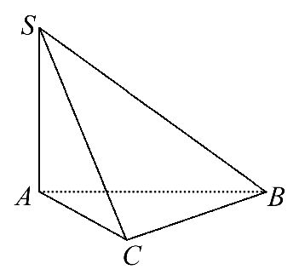
17.(10分)(2016·广州高一检测)三棱锥S-ABC中,SA⊥AB,SA⊥AC,AC⊥BC且AC=2,BC=,SB=.
(1)证明:SC⊥BC.
(2)求三棱锥的体积V_{S-ABC}.
【解析】(1)因为SA⊥AB,SA⊥AC,AB∩AC=A,
所以SA⊥平面ABC,所以AC为SC在平面ABC内的射影,
又因为BC⊥AC,所以SC⊥BC.
(2)在△ABC中,AC⊥BC,AC=2,BC=,所以AB==,
因为SA⊥AB,所以△SAB为直角三角形,SB=,
所以SA==2,
因为SA⊥平面ABC,所以SA为棱锥的高,
所以V_{S-ABC}=××AC×BC×SA=×2××2=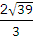.
18.(12分)(2016·大连高一检测)已知圆C:+y²=9内有一点P(2,2),过点P作直线l交圆C于A,B两点.
(1)当l经过圆心C时,求直线l的方程.
(2)当弦AB最短时,写出直线l的方程.
(3)当直线l的倾斜角为45°时,求弦AB的长.
【解题指南】(1)求出圆的圆心,由题意可得直线的斜率,即可求直线l的方程.(2)当弦AB被点P平分时,求出直线的斜率,即可写出直线l的方程.(3)当直线l的倾斜角为45°时,求出直线的斜率,然后求出直线的方程,利用点到直线的距离、半径、半弦长的关系求弦AB的长.
【解析】(1)已知圆C:+y²=9的圆心为C(1,0),因直线过点P,C,所以直线l的斜率为2,
直线l的方程为y=2(x-1),即2x-y-2=0.
(2)当弦AB最短时,l⊥PC,直线PC的斜率为2,所以直线l的斜率为-,
所以直线l的方程为y-2=-(x-2),即x+2y-6=0.
(3)当直线l的倾斜角为45°时,斜率为1,直线l的方程为y-2=x-2,即x-y=0,
圆心C到直线l的距离为,圆的半径为3,
所以弦AB的长为.
19.(12分)如图,三棱锥P-ABC中,PA⊥平面ABC,AB⊥BC,D为PC的中点,E为PB的中点.
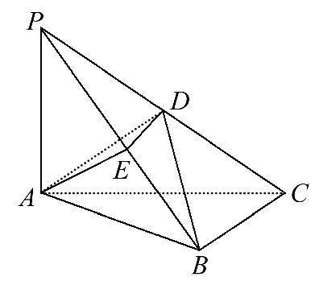
(1)求证:BC∥平面ADE.
(2)若PA=AB=BC=2,求三棱锥A-BDE的体积.
【解题指南】第一问考查的是有关线面平行的判定,根据题中的条件,结合三角形中位线的性质,得到线线平行,应用线面平行的判定定理,证得结果,第二问要求的是有关三棱锥的体积问题,应用体积公式,结合题中的条件,最后求得结果.
【解析】(1)因为D为PC的中点,E为PB的中点,
所以DE为△PBC的中位线,所以DE∥BC,
因为DE⊂平面ADE,BC⊄平面ADE,
所以BC∥平面ADE.
(2)因为PA⊥平面ABC,BC⊂平面ABC,
所以PA⊥BC,又BC⊥AB,PA∩AB=A,
所以BC⊥平面PAB,
由(1)可知DE∥BC,
所以DE⊥平面PAB,
所以DE的长即为点D到平面PAB的距离,且DE=1.
又因为S_{△ABE}=S_{△ABP}=××2×2=1,
所以V_{A-BDE}=V_{D-ABE}=×1×1=.
20.(12分)(2016·绍兴高一检测)如图,在正方体ABCD-A₁B₁C₁D₁中,E,F,G,M,N分别是B₁C₁,A₁D₁,A₁B₁,BD,B₁C的中点.
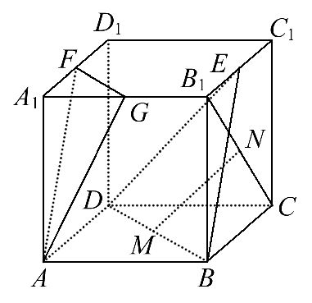
求证:(1)MN∥平面CDD₁C₁.
(2)平面EBD∥平面FGA.
【解题指南】(1)连接BC₁,DC₁,由已知推导出MN∥DC₁且MN=DC₁,由此能证明MN∥平面CDD₁C₁.
(2)连接EF,B₁D₁,推导出四边形ABEF为平行四边形,从而AF∥BE,由题意可得FG∥BD,由此能证明平面EBD∥平面FGA.
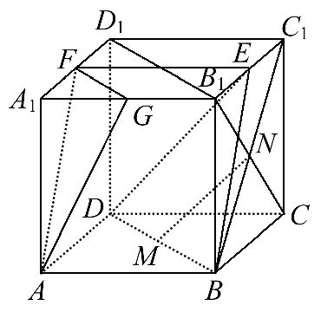
【证明】(1)连接BC₁,DC₁,
因为四边形BCC₁B₁为正方形,N为B₁C的中点,
所以N在BC₁上,且N为BC₁的中点.
又因为M为BD的中点,
所以MN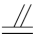DC₁.
又MN⊄平面CDD₁C₁,DC₁⊂平面CDD₁C₁,
所以MN∥平面CDD₁C₁.
(2)连接EF,B₁D₁,
则EFAB.所以四边形ABEF为平行四边形,
所以AF∥BE.又易知FG∥B₁D₁,B₁D₁∥BD,
所以FG∥BD.
又因为AF∩FG=F,BE∩BD=B,
所以平面EBD∥平面FGA.
21.(12分)在底面半径为2,母线长为4的圆锥中内有一个高为的圆柱.
(1)求:圆柱表面积的最大值.
(2)在(1)的条件下,求该圆柱外接球的表面积和体积.
【解题指南】(1)我们可计算出圆柱的底面半径,代入圆柱表面积公式,即可得到答案.(2)求出圆柱的外接球半径,即可求该圆柱外接球的表面积和体积.
【解析】(1)当圆柱内接于圆锥时,圆柱的表面积最大.
设此时,圆柱的底面半径为r,高为h′.
圆锥的高h=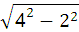=2,
又因为h′=,所以h′=h.
所以=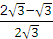,
所以r=1.所以S_{表面积}=2S_{底}+S_{侧}=2πr²+2πrh′=2π+2π×=2(1+)π.
(2)设圆柱的外接球半径为R,则R=,
所以该圆柱外接球表面积S=7π,体积V=π.
22.(12分)(2016·石家庄高一检测)已知圆C过点A(1,2)和B(1,10),且与直线x-2y-1=0相切.
(1)求圆C的方程.
(2)设P为圆C上的任意一点,定点Q(-3,-6),当点P在圆C上运动时,求线段PQ中点M的轨迹方程.
【解析】(1)圆心显然在线段AB的垂直平分线y=6上,
设圆心为(a,6),半径为r,则圆C的标准方程为(x-a)²+(y-6)²=r²,
由点B在圆上得:(1-a)²+(10-6)²=r²,
又圆C与直线x-2y-1=0相切,
则r=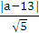.
于是(a-1)²+16=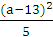,
解得:a=3,r=2,或a=-7,r=4.
所以圆C的标准方程为(x-3)²+(y-6)²=20,或(x+7)²+(y-6)²=80.
(2)设M点坐标为(x,y),P点坐标为(x₀,y₀),
由M为PQ的中点,,则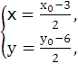
即: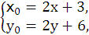
又点P(x₀,y₀)在圆C上,
若圆C的方程为(x-3)²+(y-6)²=20,
有:(x₀-3)²+(y₀-6)²=20,
则(2x+3-3)²+(2y+6-6)²=20,
整理得:x²+y²=5,
此时点M的轨迹方程为:x²+y²=5.
若圆C的方程为(x+7)²+(y-6)²=80,
有:(x₀+7)²+(y₀-6)²=80,
则(2x+3+7)²+(2y+6-6)²=80,
整理得:(x+5)²+y²=20,
此时点M的轨迹方程为:(x+5)²+y²=20.
综上所述:点M的轨迹方程为x²+y²=5,
或(x+5)²+y²=20.
关闭Word文档返回原板块

